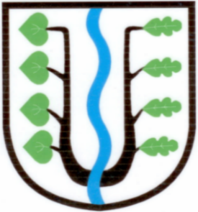
BRATRONICE
NAŠE OBEC 8 / 2020
22. ročník

Vážení spoluobčané,
obec Bratronice byla informována prostřednictvím Krajské správy a údržby Středočeského kraje o chystané rekonstrukci komunikace parc. č. 1837 v k.ú. Bratronice u Kladna od budovy obecního úřadu za místní hřbitov. Oprava uvedené komunikace by měla probíhat v termínu od 19.10.2020 do 25.10.2020, přičemž asfaltový povrch bude položen o víkendu. Uzavírka této části komunikace bude vyřešena objížďkou přes obec Běleč. Uzavírka provozu se nebude vztahovat na zásobování prodejny Coop a dopravu vlastníků nemovitostí, dotčených stavbou.
Velkým problémem jsou vzrostlé stromy (topoly a břízy) podél chodníku, vedoucího ke hřbitovu, jejichž kořenový systém prorůstá do chodníku a komunikace. Při provedení zemních pracích dojde k porušení kořenového stabilizačního systému, strom se stane nestabilní a může ohrozit bezpečnost chodců i projíždějících vozidel. Obec využije chystané rekonstrukce silnice a osadí nové obrubníky stávajícího chodníku ke hřbitovu. Nový chodník by se dokončil v příštím roce.
Problematiku ochrany místní komunikace před jejím ohrožením upravuje zákon č. 13/1997 Sb. o pozemních komunikacích, ve znění pozdějších předpisů. Ten stanoví, že silniční správní úřad zjišťuje zdroje ohrožování dálnice, silnice a místní komunikace a zdroje rušení silničního provozu na nich. Zjistí-li zdroj ohrožení v podobě předmětné zeleně, nařídí silniční správní úřad jeho provozovateli nebo vlastníku odstranění zdroje tohoto ohrožení.
S jednotlivými vlastníky pozemků, na kterých se vzrostlé stromy nachází, jednáme a po provedeném vykácení bude realizována výsadba nových stromů v dostatečné vzdálenosti od komunikace a chodníku. V této souvislosti Vás žádáme o podání návrhů nové výsadby stromů. Plně si uvědomujeme fakt, že pokácení letitého stromořadí je velkým zásahem v naší krajině a je krokem nenávratným.
Z důvodu ohrožení zdraví v souvislosti s prokázáním výskytu koronaviru na území ČR se neruší, ale přesouvá na pozdější dobu, akce rybářů (zábava) a akce Sokolů Štrůdlobraní.
O průběhu a konání voleb do zastupitelstev krajů a Senátu Parlamentu ČR jsme Vás informovali v minulém zpravodaji. Nyní ještě přinášíme aktuální sdělení o preventivních hygienických opatřeních. Obec zajistila před vstupem do volebních místností stojany s dezinfekcí a rouškami.
Přejeme Vám krásný a voňavý podzimní čas.
Miloslava Knížetová, starostka obce

P O Z V Á N K A – VEŘEJNÉ UKONČENÍ AKCE
Dovolujeme si Vás pozvat na veřejné ukončení realizace akce „Bratronice, rekonstrukce MK“, která byla dokončena vydáním kolaudačního souhlasu stavby dne 10.6.2020. Veřejné ukončení uvedené akce se bude konat 21. října 2020 v 10:00 hodin na místě stavby, pozemek parc. č. 1846/1 k. ú. Bratronice u Kladna.

VELKOOBJEMOVÝ KONTEJNER bude opět spojený se sobotním sběrným dvorem, a to v sobotu 31. října 2020 od 8:00 do 12:00 hodin. Kontejner je určen na likvidaci domovního odpadu většího objemu, vyjma suti a stavebního materiálu.
Povídá se, že …………

- Zastupitelstvo obce schválilo na svém jednání dne 14.9.2020 mj. podání žádosti o dotaci na rekonstrukci komunikace K pile a přilehlých prostor. Vlastní zdroje z rozpočtu obce jsou zajištěny. Stále platí předpokládaný termín zahájení realizace stavby v průběhu roku 2021.
- V současné době probíhají v naší obci dvě investiční akce. Se zhotovitelem víceúčelového sportoviště na místním hřišti společností Tewiko systems, s.r.o., byla podepsaná Smlouva o dílo s termínem dokončení do 15.11.2021. V nejbližších dnech započnou přípravné práce na vybudování nového chodníku na konci obce směrem k Hornímu Bezděkovu, podél stávající komunikace, k zástavbě rodinnými domy. Zhotovitel firma René Kruml podala ve výběrovém řízení nejnižší cenovou nabídku.
- Vítání našich nejmenších občánků, narozených v letošním roce, se uskuteční v zasedací místnosti obecního úřadu v měsíci listopadu 2020. Doufejme, že epidemiologická situace bude v té době již příznivější.
- Tři mladé rodiny s občánky, narozenými na konci roku 2019 navštívíme po domluvě ve svých příbytcích. Dětem předáme malé dárečky, maminkách kytičky a celé rodině gratulaci.
- Zastupitelstvo obce na svém jednání dne 14.9.2020 vzalo na vědomí zprávy všech výborů obce a uložilo starostce řadu úkolů k jejich splnění. Jedná se například o likvidaci černých skládek, vraků a odstavených vozidel, o úpravu polních cest zasypáním děr a mnoho dalšího.
- Z iniciativy Ing. Josefa Pucholta byla geodeticky vytyčena původní obecní cesta od U křížku směrem do Žlábku. Cesta byla vyznačena OBECNÍ CESTA. Obecní úřad jedná s vlastníky pozemku ohledně možnosti vybudování přístupu na cestu. Cestu bychom rádi obnovili pro chodce v šíři 3 m.
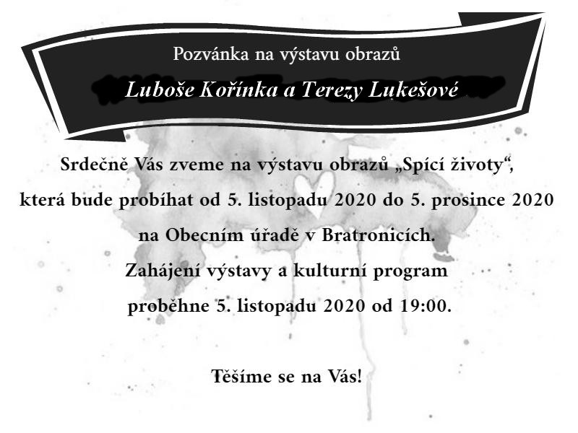
mk

Volby do zastupitelstva Středočeského kraje a do 1/3 Senátu Parlamentu ČR
OznÁmení o době a místě konání voleb

Starostka obce Bratronice podle § 27 zákona č. č 130/2000 Sb., o volbách do zastupitelstev krajů a o změně některých zákonů, ve znění pozdějších předpisů, a podle § 15 zákona č. 247/1995 Sb., o volbách do Parlamentu České republiky a o změně a doplnění některých dalších zákonů, ve znění pozdějších předpisů, oznamuje:
Volby do zastupitelstva Středočeského kraje a do 1/3 Senátu Parlamentu České republiky se konají:
- v pátek 2. října 2020 od 14,00 hodin do 22,00 hodin
- v sobotu 3. října 2020 od 8,00 hodin do 14,00 hodin
- Místem konání voleb
- ve volebním okrsku č. 1 je volební místnost – zasedací místnost budovy obecního úřadu, 273 63 Bratronice č.p.35
pro voliče podle místa, kde jsou přihlášeni k trvalému pobytu v Bratronicích
- ve volebním okrsku č. 2 je volební místnost – objekt kaple Panny Marie, 27362 Dolní Bezděkov č.p.55
pro voliče podle místa, kde jsou přihlášeni k trvalému pobytu v Dolním Bezděkově
- Voliči budou dodány nejpozději 3 dny přede dnem konání voleb hlasovací lístky. Ve dnech voleb na žádost voliče okrsková volební komise vydá za chybějící nebo jinak označené hlasovací lístky nové.
- Volby do zastupitelstva Středočeského kraje: Voliči bude umožněno hlasování poté, kdy prokáže svoji totožnost a státní občanství České republiky. Totožnost a státní občanství prokáže volič občanským průkazem nebo cestovním pasem České republiky.
- Volby do Senátu Parlamentu České republiky: Voliči bude umožněno hlasování poté, kdy prokáže svou totožnost a státní občanství České republiky (platným občanským průkazem, cestovním, diplomatickým nebo služebním pasem České republiky anebo cestovním průkazem).
- V případě konání II. kola voleb do Senátu se tyto uskuteční:
- v pátek 9. října 2020 od 14.00 hodin do 22.00 hodin
- v sobotu 10. října 2020 od 8.00 hodin do 14.00 hodin.
V případě konání II. kola voleb do Senátu volič obdrží hlasovací lístky ve volební místnosti ve dnech voleb.
- Právo volit do zastupitelstva kraje má státní občan České republiky, který alespoň druhý den voleb dosáhl věku nejméně 18 let a je přihlášen k trvalému pobytu v obci, která náleží do územního obvodu kraje (dále jen „volič“). Voličem do Senátu Parlamentu České republiky je státní občan České republiky (dále jen „občan“), který alespoň druhý den voleb dosáhl věku nejméně 18 let. Ve druhém kole voleb do Senátu může volit i občan, který alespoň druhý den konání druhého kola voleb dosáhl věku nejméně 18 let.
- Neprokáže-li volič svou totožnost a občanství České republiky, nebude mu hlasování umožněno.
- Voliči, který není zapsán ve výpisu ze seznamu pro volby do zastupitelstev krajů a Senátu Parlamentu České republiky, a který prokáže své právo hlasovat ve volebním okrsku, okrsková volební komise dopíše do výpisu ze stálého seznamu dodatečně a umožní mu hlasování.
- Volič, který se dostavil do volební místnosti s voličským průkazem, je povinen po prokázání totožnosti a státního občanství, tento průkaz odevzdat okrskové volební komisi, která jej přiloží k výpisu ze seznamu pro volby do zastupitelstev krajů a Senátu Parlamentu České republiky a voliče do tohoto výpisu dopíše.
Žádáme voliče, aby dodržovali následující základní pokyny:

- nasaďte si roušku nebo obdobnou ochranu nosu a úst

- využijte připravené dezinfekční prostředky na ruce

- dodržujte vyznačené nebo přiměřené rozestupy

- doporučujeme využít vlastní psací potřeby pro úpravu hlasovacího lístku

- dodržujte pokyny okrskové volební komise

Buďte ohleduplní ke členům okrskové volební komise a k ostatním voličům.
Děkujeme!
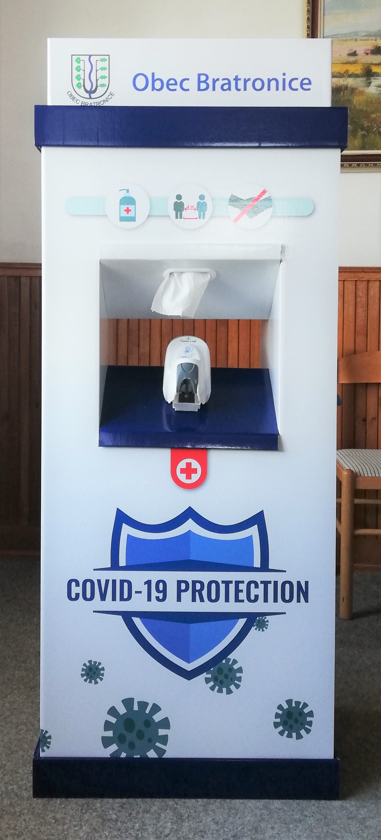

Zahájení školního roku 2020/2021
Kolem osmé hodiny ranní bylo u základní školy v Bratronicích opět po 2 měsících letních prázdnin rušno. Přestalo pršet a příroda umožnila zahájit nový školní rok tradičně na prostranství před budovou školy.
Celý shon sledovalo s respektem a očekáváním 9 nových prvňáčků, kteří přišli v doprovodu svých rodičů poprvé do školy. Paní ředitelka Vendula Holmanová několika slovy prvňáčky a ostatní žáky školy přivítala. Pak se dětí ujala jejich třídní učitelka paní Lada Machová (Kalmusová). Slavnostnímu zahájení byla přítomna také paní starostka Miloslava Knížetová, která prvňáčkům předala dárky od obce Bratronice a všechny přítomné také přivítala, povzbudila a popřála úspěšný nový školní rok.
Ivana Tenklová

Jistě jste si někteří všimli, že se paní Lada Kalmusová přejmenovala na Machovou. Naše milá kolegyně se v červnu 2020 vdala a my jí a panu manželovi Luďovi přejeme z celého srdce ve společném životě jen to nejlepší

Kolegové ze ZŠ a MŠ Bratronice

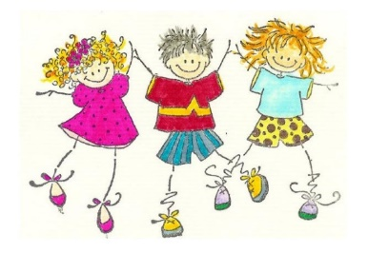
Zájmové činnosti ve školním roce 2020/2021
V novém školním roce opět dětem nabízíme řadu kroužků, v rámci ŠD se můžou děti těšit na Sborový zpěv, Malého zdravotníka a Pohybové hry- Ringo. Děti, které jsou přihlášené k pravidelné docházce do ŠD mohou na kroužky docházet bez dalších poplatků, ostatní děti platí za konkrétní docházku symbolický pololetní poplatek. Kluby financované z evropského projektu začínají od října 2020 a jsou zdarma- Klub zábavné logiky a deskových her, čtenářské dílny, Doučování žáků. Ostatní zájmová činnost je dětem nabízena po domluvě s vedoucími a vyplnění závazné přihlášky, kterou dětem rozdáme ve škole- Angličtina pro nejmenší, Hra na hudební nástroj- Flétna, Keramika a Zumba.

Všem dětem, žákům, učitelům, asistentům a dalším zaměstnancům školy a školky přejeme hodně trpělivosti a vytrvalosti. Ať společně zvládneme a překonáme všechno, co nás ve školním roce 2020/2021 potká 😊 Vendula Holmanová
Naši jubilanti, nar. mezi 20. 7. 2020 – 20. 8. 2020

Obecní úřad přeje pevné zdraví, spokojenost a štěstí do dalších let:
* paní Heleně Holé z Bratronic, která oslavila 75 let
* panu Stanislavu Průšovi z Dolního Bezděkova, který oslavil 90 let
* panu Jaroslavu Kříčkovi z Bratronic, který oslavil 83 let
* panu Jaroslavu Nedvědovi z Bratronic, který oslavil 70 let
* paní Heleně Toncarové z Bratronic, která oslavila 82 let
* paní Lence Kaiprové z Bratronic, která oslavila 80 let
* paní Mileně Veselské z Bratronic, která oslavila 75 let
* paní Mileně Kučerové z Bratronic, která oslavila 70 let
Navždy nás opustila paní Jaroslava Rážová z Bratronic ve věku 77 let a paní Věra Kučerová z Bratronic ve věku 71 let.
Pozůstalým rodinám vyslovujeme upřímnou soustrast.
Výsledky zápasů AFK Bratronice – podzim 2020

13. kolo neděle 30.8.
AFK Bratronice – SK Kačice 3:0(0:0) V prvním poločase byla vyrovnaná hra pouze s jednou šancí našeho mužstva. Druhý poločas však už naše mužstvo mělo navrch, dostávali jsme se do slibných šancí a od 67. minuty jsme je i proměňovaly. Nejprve Adam Kníže obešel dva hráče soupeře, vnikl do velkého vápna a nekompromisně zavěsil. To samé provedl v 76. minutě Míra Král a v 83. minutě Roman Mošnička tvrdou ranou z dvaceti metrů prostřelil brankáře hostí. Hrálo se i přes špatné počasí před slušnou návštěvou diváků.
1.kolo sobota 5.9.
SK Třebichovice – AFK Bratronice 2:4(0:1)
Naše mužstvo hrálo pohledný fotbal, hráči bojovali, přehrávali domácí přesnou kombinací a vytvářeli si množství brankových šancí. To vše trvalo do stavu 0:3, kdy všechny naše branky vstřelil Roman Mošnička. Potom jsme polevili, domácí začali více útočit a dost často dobývali naši branku a také vstřelili gól. Naštěstí při naší ojedinělé akci Jaroslav Nedvěd vstřelil pojišťovací branku, protože závěr se nám vůbec nepodařil. Nejprve jsme dostali další branku, potom Jaroslav Nedvěd, už na střídačce, obdržel žlutou kartu a v posledních vteřinách zápasu Jirka Tesař červenou.
2.kolo sobota 12.9.
AFK Bratronice – SK Velké Přítočno B 8:3(5:1)
Uhráli jsme povinné vítězství, ale tentokrát to nebyla líbivá hra. Hráli jsme pomalu, většina přihrávek směřovala dozadu a soupeř měl dost času se stahovat a bránit. Brankové hody měl Roman Mošnička, který vstřelil šest branek, po jedné přidali Jan Kníže a Jaroslav Nedvěd. Zamrzí, že jsme soupeři dovolili vstřelit zbytečně tři branky.
Po tomto zápase byl v Kladenském deníku článek o našem střelci Romanu Mošničkovi pod názvem „Kanonýr víkendu : Bratronický snajpr Mošnička má z fotbalu radost.“ V něm mimo jiné uvádí, že hattricky je jeho fotbalové portfolium prošpikované, ale šest branek v jednom utkání je i na něj hodně.
3.kolo sobota 19.9.
SK Běleč – AFK Bratronice 2:2(2:2) na penalty 2:3
První poločas tradičního derby byl vyrovnaný, útoky se přelévaly na jednotlivé branky a po naší chybě se domácí ujali vedení. To však netrvalo dlouho, Roman Mošnička dostal ideální přihrávku na velké vápno, protáhl se mezi dvěma hráči soupeře a hezkou ranou k tyči vyrovnal. Domácí se pak ujali znovu vedení, byl to ale opět Roman Mošnička, který po rohovém kopu hlavou zase vyrovnal. Ve druhém poločase jsme byli lepším mužstvem, častěji jsme obléhali branku domácích, ale žádnou z několika slibných šancí jsme neproměnili. Soupeř měl také dvě, tři šance, ale skóre se neměnilo. A tak přišli na řadu pokutové kopy. Tentokrát naši hráči všechny proměnili, soupeř pouze jednu.
4. kolo neděle 27.9.
SK Lhota B – AFK Bratronice 0:0 na penalty 0:1
V tomto utkání, i když nám chyběl Mošnička a Nejedlý, jsme byli papírovým favoritem, ale skutečnost na hřišti byla jiná. Zápas byl velmi vyrovnaný, brankových šancí minimum. Opět se rozhodovalo střelbou pokutových kopů. My jsme proměnili tři. Domácí pouze jednu, tři zlikvidoval výbornými zákroky náš brankář Kohout. jn
______________________________________________________________________________________ ____
Vydavatel: Obec Bratronice, IČ: 00234192, vychází 1x měsíčně, ev.č.MK ČR E 101 64. Redakční rada: Miloslava Knížetová (mk), Jaroslav Nedvěd (jn), Jana Dvořáková (jd), Dana Beroušková (db). Případné příspěvky doručte do kanceláře OÚ do 15. v měsíci.

